Красюков И.А. ИСТ-113 Этап№2

Схема веб-интерфейса системы



Страница авторизации

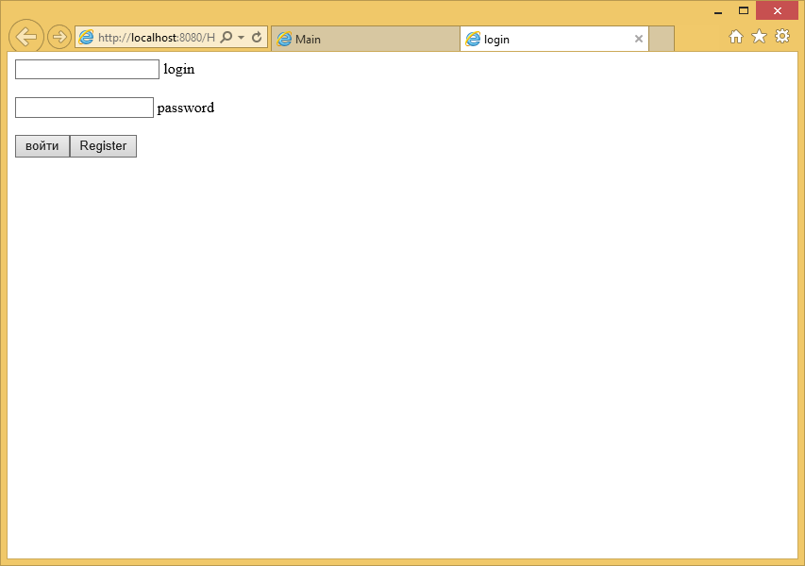

Страница медиков

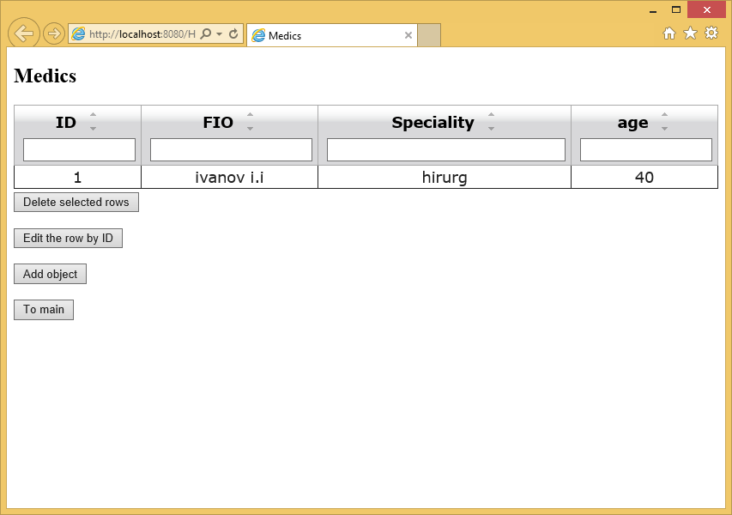

Главная страница с расписанием

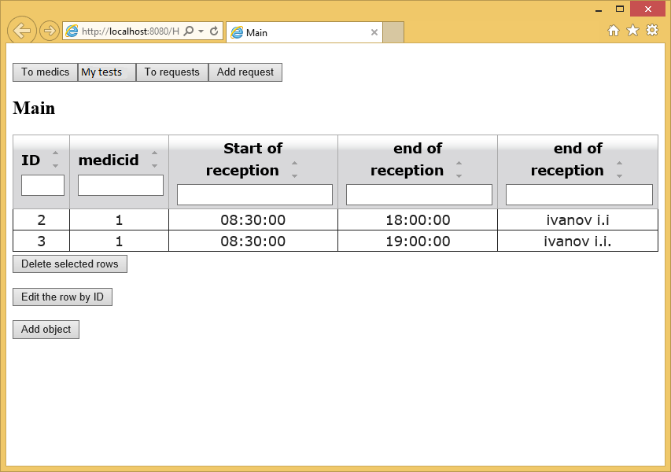

Страница с запросами (старая версия, планируются изменения)

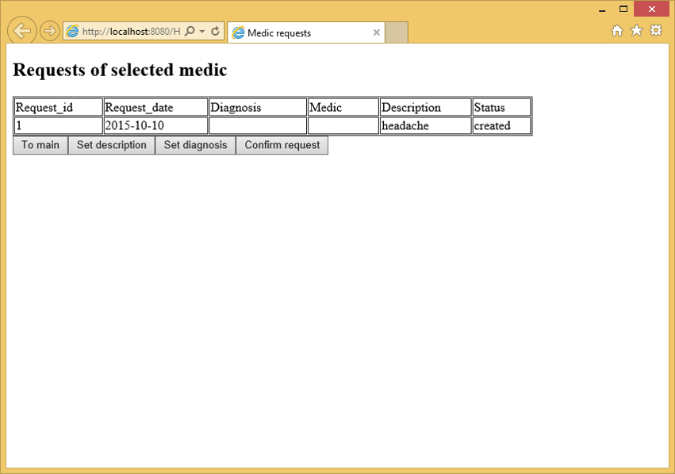

Схематично нарисованная страница с тестами, медик заходит, видит таблицу из доступных тестов переходит на какой-либо из них и проходит его



Страница с тестом



Диаграмма классов уровня модели, мало сущностей т.к. в тестах планируется множественное использование атрибута Question





Диаграмма последовательностей для прецедента «Прохождение теста». Сначала пользователь проходит тест, если он заполняет его полностью, тест записывается в БД. Затем тест проходит проверку (администратором или модератором), записывается его результат и при возможности, изменяется его уровень.

Диаграмма компонентов бизнес логики и представлений

На диаграмме показаны DAO-объекты бизнес логики, и Bean-объекты, с которыми они связаны.

